法務部矯正署高雄監獄102年1月24日
辦理高雄地方法院實習法官參觀攝影資料
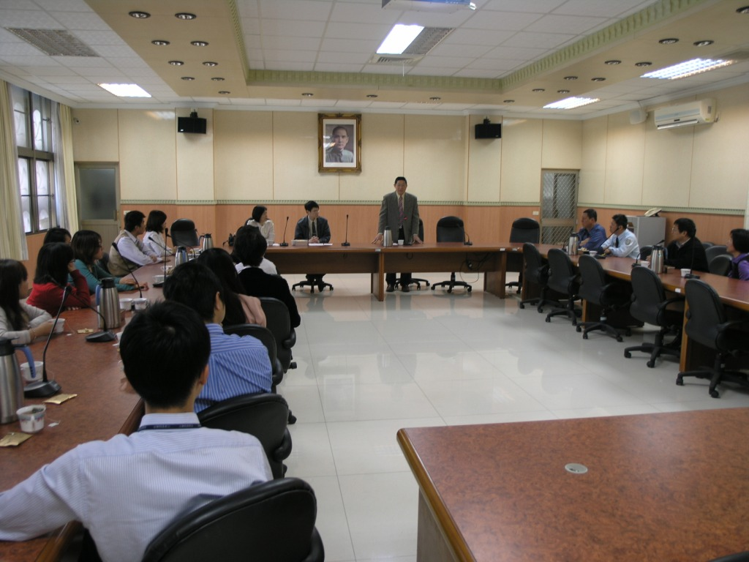 | 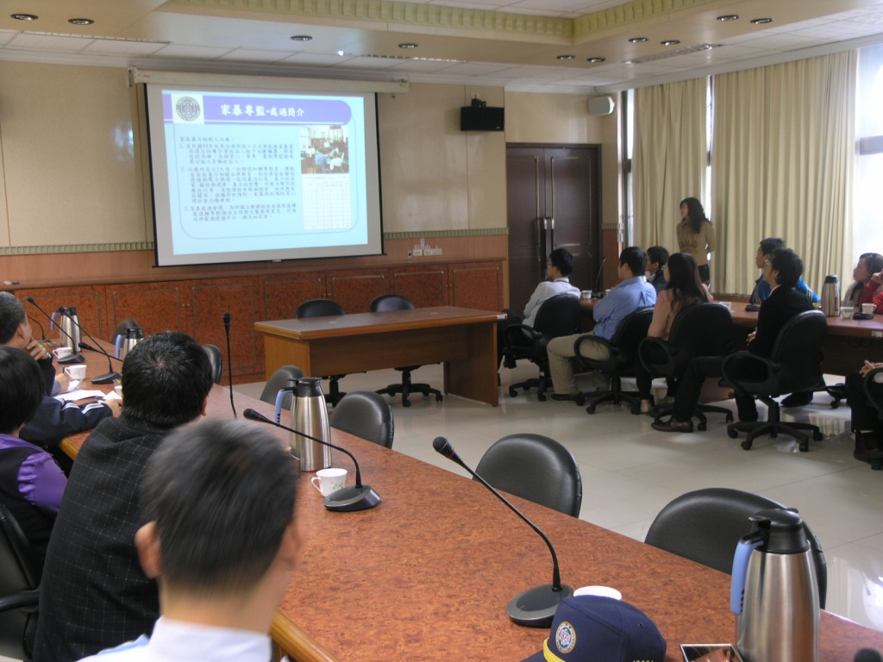
典獄長致詞 | 參觀前簡報
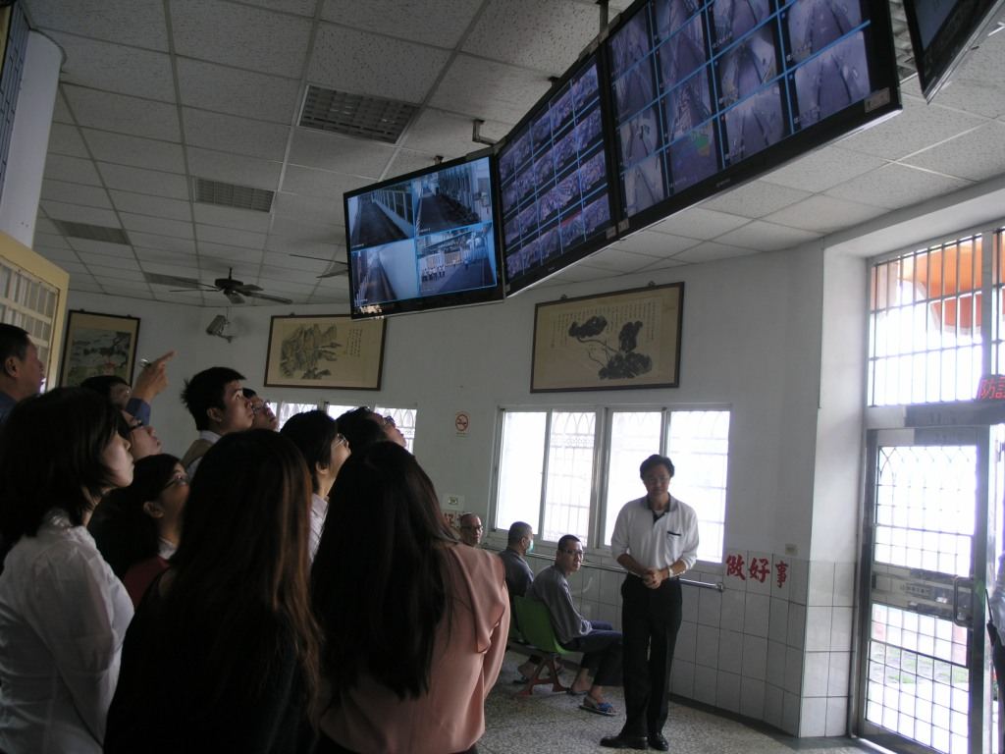 | 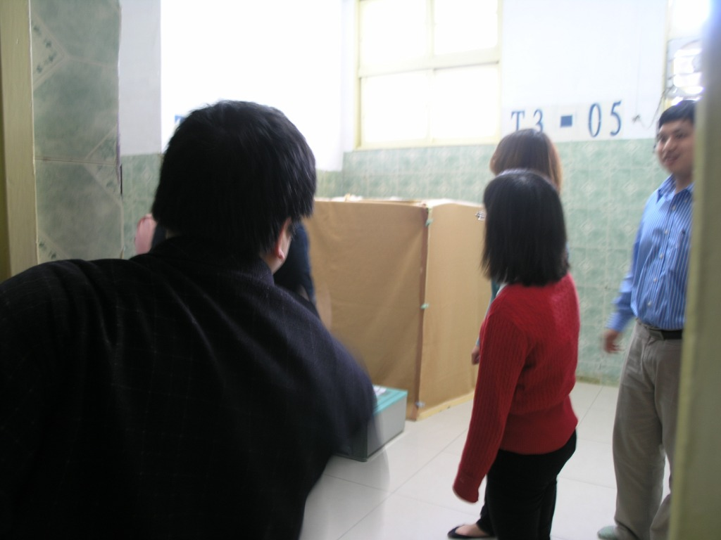
參觀監控設備 | 參觀舍房
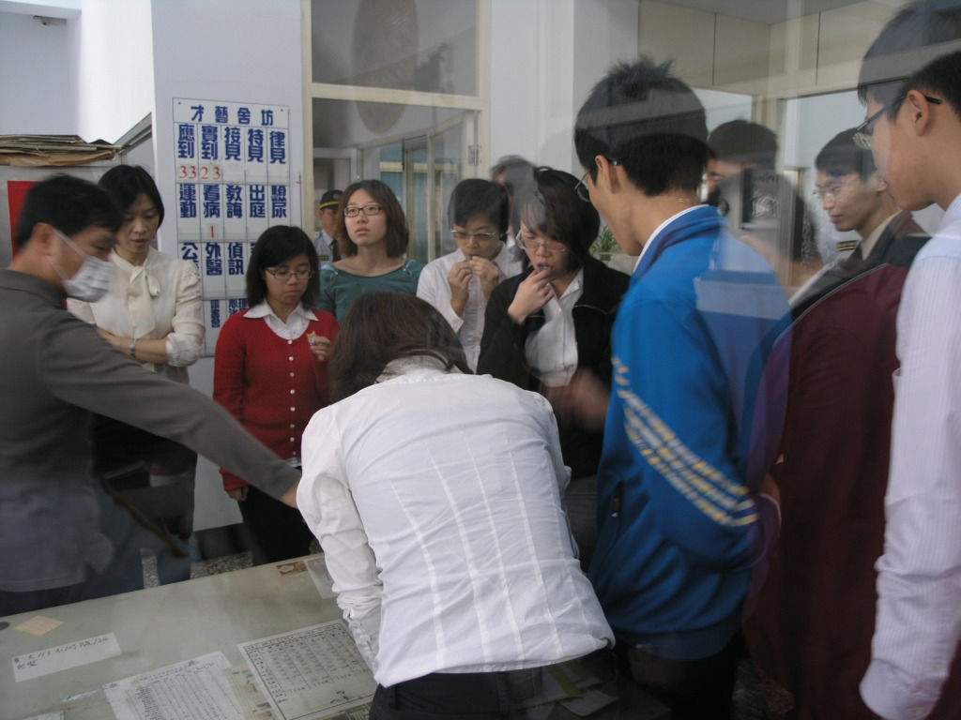 | 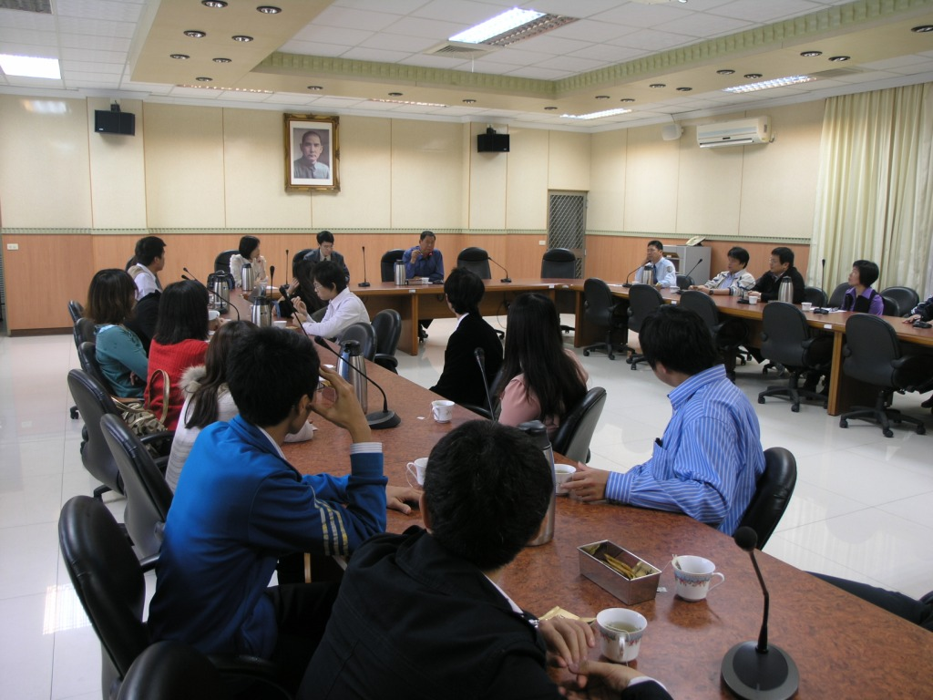
參觀糖果坊 | 召開座談會

